Структура и органы управления

 .

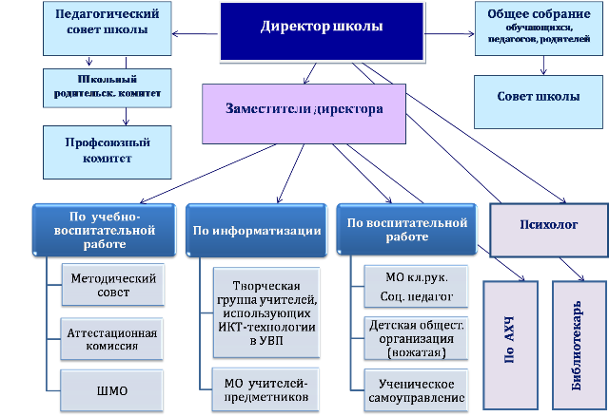

**Управление школой осуществляется в соответствии с законодательством РФ на принципах демократичности, открытости, гласности, самоуправления.**

**Организационная структура управления характеризуется сочетанием линейно-децентрализованной структуры (директор, заместитель директора по учебно-воспитательной работе, заместитель директора по воспитательной работе, заместитель директора по административно-хозяйственной работе) с деятельностью подразделений, отражающих содержание осуществляемой образовательной программы (Совет школы, педагогический совет, методический совет, методические объединения).**

**Основной функцией директора школы является координация усилий всех участников образовательного процесса через Совет школы, педагогический совет.**

**Заместители директора реализуют, прежде всего, оперативное управление образовательным процессом и осуществляют мотивационную, информационно-аналитическую, планово-прогностичес-кую, организ-но-исполнительную, контрольно-регулировоч-ную и оценочно-результативную функции.**

**Педагогический коллектив стремится к созданию единого образовательного пространства, в котором коллектив учителей, учащихся и их родителей в тесном сотрудничестве добивается положительных результатов в обучении и воспитании.**

**Основными формами координации деятельности административных сотрудников являются: административное совещание, методический совет. В соответствии с Уставом школы общее руководство Учреждением осуществляет Совет школы, который является коллегиальным органом самоуправления в ОУ. Деятельность членов Совета основывается на принципах добровольности участия в его работе, коллегиальности принятия решений, гласности.**

**В целях развития и совершенствования учебно-воспитательного процесса, повышения профессионального мастерства и творческого роста учителей в школе действует Педагогический совет - коллегиальный орган, объединяющий педагогических работников школы. Педагогическим советом руководит директор школы.**

**Учителя работают в системе предметных методических объединений, проблемных группах. Формами самоуправления являются также Общее собрание работников,**

**Общее собрание коллектива (участников образовательного процесса) школы.**